**Лабораторная работа №2 учебного года 2023-2024 по курсу «Численные методы»**

Выполнил: Зинин В.В.  
Группа: М8О-408Б-20  
Преподаватель: Пивоваров Д.Е.  
Вариант по списку группы: 7

# **Условие лабораторной работы**

Используя явную схему крест и неявную схему, решить начально-краевую задачу для дифференциального уравнения гиперболического типа. Аппроксимацию второго начального условия произвести с первым и со вторым порядком. Осуществить реализацию трех вариантов аппроксимации граничных условий, содержащих производные: двухточечная аппроксимация с первым порядком, трехточечная аппроксимация со вторым порядком, двухточечная аппроксимация со вторым порядком. В различные моменты времени вычислить погрешность численного решения путем сравнения результатов с приведенным в задании аналитическим решением . Исследовать зависимость погрешности от сеточных параметров .

# **Вариант 7**

# 

**Метод решения**Для выполнения данной работы я решил ДУ гиперболического типа с тремя вариантами аппроксимации граничных условий, используя явную схему крест и неявную схему.

**Описание программы и инструкция к запуску**Данная лабораторная работа была сделана в 2 файлах.  
В первом файле – **main.py –** содержится непосредственно реализация необходимых методов. Функция tma предназначена для решения трехдиагональных матричных уравнений. EquationParameters- класс для хранения параметров дифференциального уравнения. HyperbolicSolver: основной класс для решения уравнения, который поддерживает различные численные методы.  
Во втором файле – **report_lab5.ipynb –** содержится отрисовка нужных графиков при помощи библиотек python: matplotlib и numpy.  
Сначала мы заполняем нашими полученными значениями созданные переменные, а затем на их основании строим графики. Запускается последовательно каждая ячейка на ядре python.

**Результаты работы**

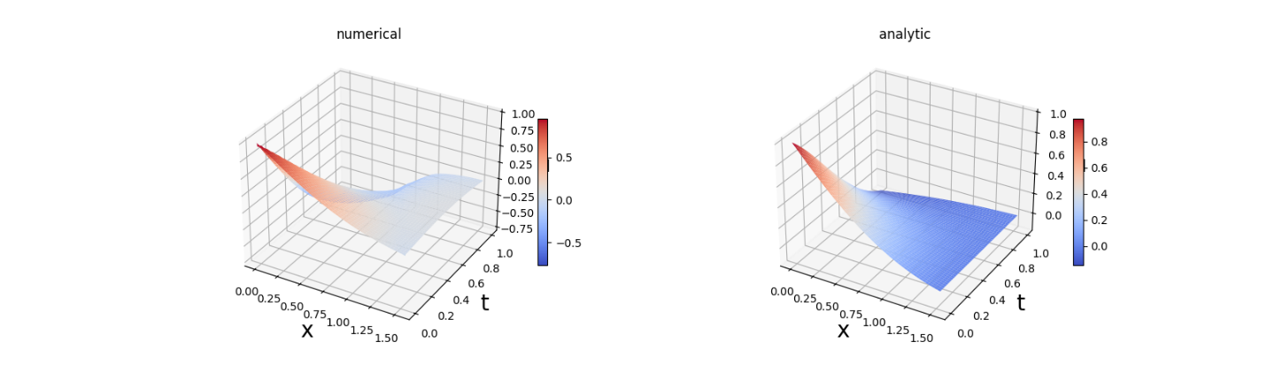

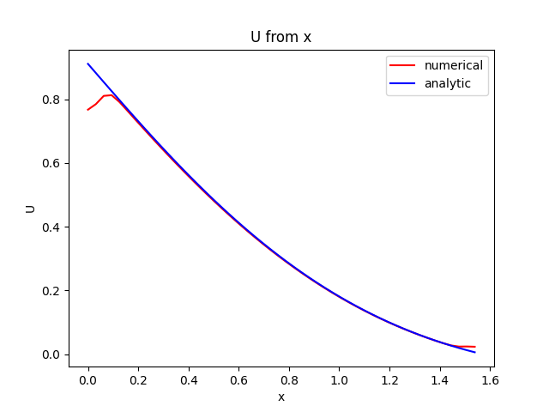

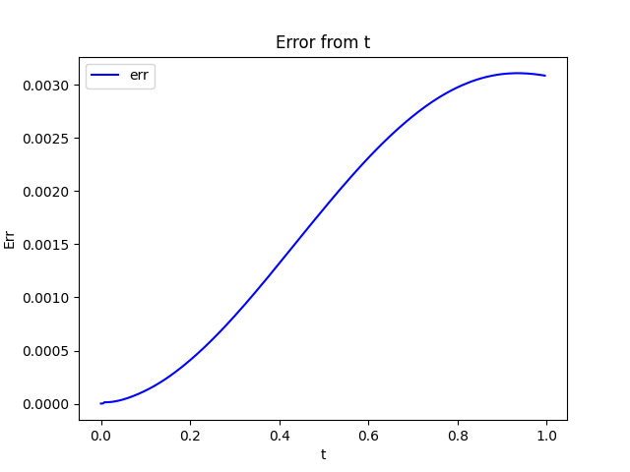

**Вывод по лабораторной работе**

В ходе этой лабораторной работы я получил знания в области применения численных методов для решения дифференциальных уравнений гиперболического типа. Изучались разные подходы к решению начально-краевых задач для таких уравнений, проводилась оценка точности и эффективности каждого из методов. Также были созданы графики, отображающие зависимость ошибки от времени и функции U(x).